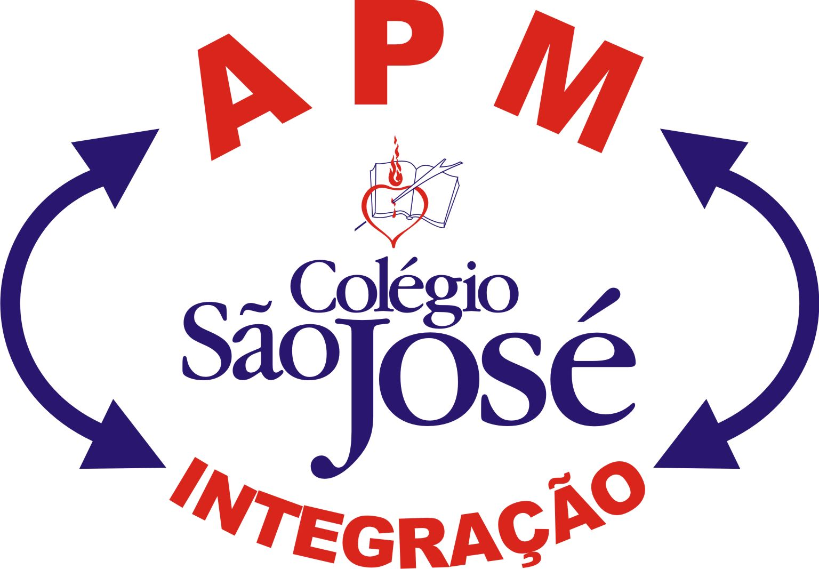

ASSOCIAÇÃO DE PAIS E MESTRES DO COLÉGIO SÃO JOSÉ

ASSEMBLEIA GERAL ORDINÁRIA

Edital de convocação

Convocamos todos os associados para participarem da Assembleia Geral Ordinária da Associação de Pais e Mestres do Colégio São José (APM), que ocorrerá em 16 de março de 2012, às 19 horas e 30 minutos, em primeira convocação, no Salão Nobre do Colégio, para eleição da Diretoria.

A Diretoria

Ordem do dia:
1 - Eleição da Diretoria;
2 - Aprovação da Prestação de Contas, pelo Conselho Fiscal, do biênio 2010/2011.

São José do Rio Preto, 02/03/2012

Entrega de candidaturas (chapas) até 15/03

